BANGKOK – QUẦN THỂ MUANG BORAN BAIYOKE SKY
ĐẢO SAN HÔ – PATTAYA
Trải nghiệm Tuk Tuk tour vi vu lướt phố “Krung Thep Maha Nakhon”
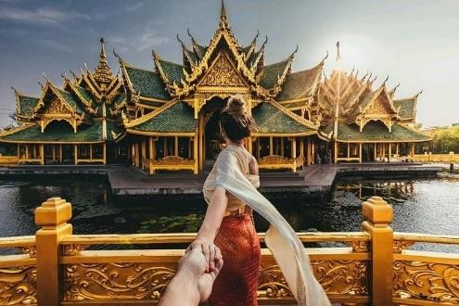
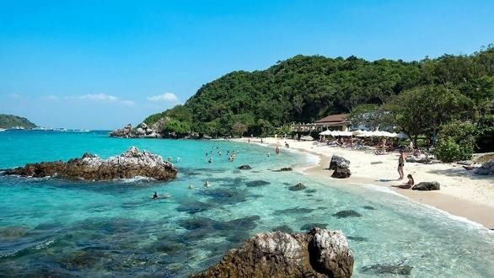
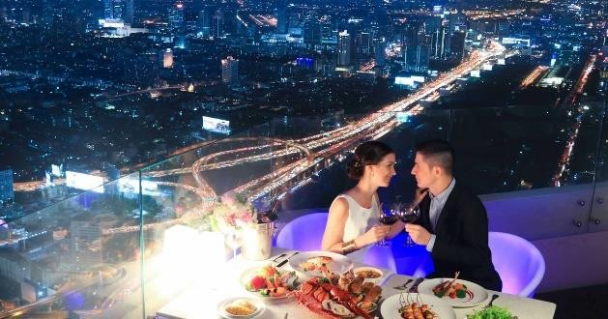
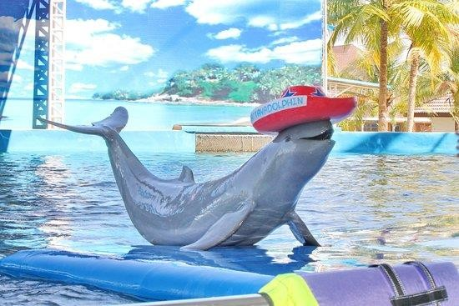
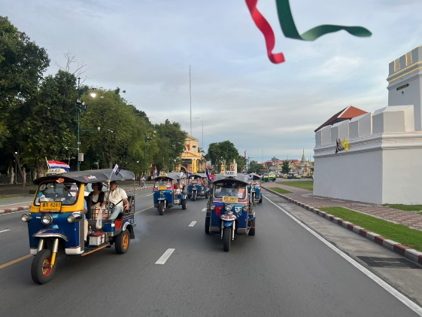
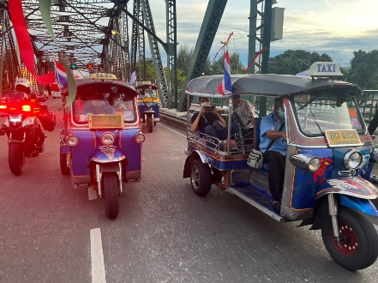
Điểm nhấn:
- Chợ nổi Pattaya là chợ nổi nhân tạo lớn nhất nhì thế giới, còn có tên gọi là chợ nổi Bốn Miền với thiết kế tượng trưng cho Bắc – Trung – Nam – Đông Bắc của Thái Lan. Mỗi khu vực chợ sẽ bày bán các loại hàng hóa, ẩm thực đặc trưng của vùng miền đó giúp bạn dễ dàng nhận biết và ghi nhớ sự khác biệt của từng nơi.
- Pattaya Dolphin Show là một trong những chương trình giải trí vui nhộn nhất mà bạn nên dành thời gian để thưởng thức một lần. Xem những tiết mục của những chú cá heo thông minh biểu diễn sẽ cho bạn những cảm giác thú vị. Bạn sẽ phải ngạc nhiên và bất ngờ trước tài năng của những chú cá heo dễ thương.
- Muang Boran được mệnh danh là Thái Lan thu nhỏ với hệ thống quần thể, công trình kiến trúc tái tạo lại giống hoàn toàn bản gốc. Đây là một trong những điểm đến mà bạn không thể bỏ lỡ khi du lịch Thái Lan
- Trải nghiệm Tuk Tuk tour vi vu lướt phố Krung Thep Maha Nakhon
- Ăn tối “Buffet tại tòa nhà 86 tầng BaiYoke Sky” chụp ảnh, ngắm nhìn toàn cảnh thủ đô Bangkok về đêm

NGÀY 1: TP. HỒ CHÍ MNH – BANGKOK - PATTAYA (Ăn tối)
Quý khách tập trung tại Ga quốc tế sân bay Tân Sơn Nhất, Hướng dẫn viên Hồng Ngọc Hà đón đoàn tại điểm hẹn, làm thủ tục đáp chuyến bay đến Bangkok. Đến nơi, xe và Hướng dẫn viên địa phương đón đoàn khởi hành đi Pattaya. Đế Pattaya, Quý khách dùng bữa tối và về khách sạn nhận phòng nghỉ ngơi. Tự do khám phá thành phố biển Pattaya về đêm. Nghỉ đêm tại Pattaya.

NGÀY 2: PATTAYA – ĐẢO SAN HÔ (Ăn sáng, trưa, tối)
Sau bữa buffet sáng tại khách sạn, xe đưa khách đến bến thuyền
- Ngồi tàu cao tốc đi tắm biển tại đảo San Hô – Coral Island. Tại đây, quý khách tự do tắm biển, tham gia các trò chơi trên biển: mô tô nước, thuyền phao chuối…(chi phí tự túc).
Đến giờ hẹn, quý khách ngồi tàu trở về đất liền, ăn trưa tại nhà hàng địa phương. Buổi chiều quý khách tham quan:
- Trân Bảo Phật Sơn (Khao Chee Chan) - núi Phật được khắc và đắp bằng vàng 24k, nơi được tạo nên nhân dịp kỷ niệm 50 năm đăng cơ của nhà vua Thái Lan.
- Pattaya Dolphin Show: thưởng thức các màn trình diễn cá heo đầy vui nhộn, hấp dẫn.
- Trung tâm đá quý hoàng gia World Gems, chiêm ngưỡng những sản phẩm tinh tế, điêu luyện được làm từ các loại đá quý như: kim cương, pha lê, hồng ngọc…
Đoàn dùng bữa tối tại nhà hàng địa phương và tự do khám phá Pattaya. Nghỉ đêm tại Pattaya. NGÀY 3: PATTAYA - BANGKOK (Ăn sáng, trưa, tối) Quý khách ăn sáng và trả phòng khách sạn. Khởi hành về Bangkok. Trên đường đoàn tham quan
- Chợ nổi Bốn miền Pattaya với thiết kế tượng trưng cho Bắc - Trung - Nam - Đông Bắc của Thái Lan. Mỗi khu vực chợ sẽ bày bán các loại hàng hóa, đồ lưu niệm thủ công mỹ nghệ, ẩm thực đặc trưng của vùng miền đó.
- Viện nghiên cứu Rắn Snake Farm thưởng thức màn trình diễn hấp dẫn xiếc rắn, múa rắn, lấy nọc rắn…
- Big Bee Farm - trang trại nuôi ong lấy mật, nuôi bướm.
Đến Bangkok, quý khách nhận phòng. Quý khách thưởng thức bữa tối buffet taị nhà hàng trên tòa nhà Baiyoke Sky và ngắm nhìn thành phố Bangkok đầy màu sắc về đêm từ trên cao. Tự do khám phá thủ đô Bangkok náo nhiệt về đêm. Nghỉ đêm tại Bangkok.

NGÀY 4: BANGKOK – MUANG BORAN (Ăn sáng, trưa, tối)
Quý khách ăn sáng. Khởi hành tham quan
- Thành phố cổ Muang Boran - với các công trình kiến trúc đồ sộ, tái hiện lại lịch sử đất nước Thái từ thời dựng nước, giữ nước đến nay. Quý khách được chìm đắm trong quần thể

kiến trúc: Cung điện phục hưng Thái Lan, Bảo Tàng, Thuyền rồng của vua, mô hình chợ nổi truyền thống
Buổi chiều quý khách tham quan
- Đền thờ Thần 4 Mặt - đặt tại Trung tâm sầm uất của Bangkok, với nhiều sự kiện truyền đời và bí ẩn về sự tâm linh huyền bí của vị Thần 4 Mặt.
- Tự do mua sắm tại Trung tâm mua sắm Icon Siam
- Quý khách trải nghiệm đi xe Tuk Tuk, khám phá Bangkok, thoải mái tận hưởng cảm giác lướt gió vi vu băng qua những con phố giữa làn xe cộ đông đúc trên những chiếc xe đặc biệt này.

NGÀY 5: BANGKOK - CHAO PHRAYA -TP. HỒ CHÍ MINH (Ăn sáng, trưa)
Quý khách ăn sáng và trả phòng khách sạn. Sau đó tham quan:
- Ngồi thuyền dạo Sông Chao Phraya, du ngoạn ngắm cảnh dọc 2 bên bờ sông, ngắm ngôi đền cổ Wat Arun (Chùa Bình Minh), Bảo tàng Hoàng gia, Cung điện Hoàng gia Thái Lan và Wat Phra Kaew, tòa nhà quốc hội…
- Chùa Thuyền Wat Yannawa - khám phá những bí ẩn của ngôi chùa được xây dựng theo hình dạng một chiếc thuyền khổng lồ.
Quý khách tự do mua sắm, tự túc ăn tối trước khi khởi hành ra sân bay, đáp chuyến bay trở về Việt Nam. Đến sân bay Tân Sơn Nhất, kết thúc chương trình./.
Ghi chú: Chương trình và điểm tham quan có thể thay đổi theo điều kiện thực tế.

THÔNG TIN CHUYẾN BAY | KHỞI HÀNH | GIÁ TOUR TRỌN GÓI NGƯỜI LỚN  (VNĐ/KHÁCH) | PHỤ THU PHÒNG ĐƠN  (VNĐ/KHÁCH)
Giờ bay:  VZ971SGN BKK 13:50 - 15:20  VJ806 BKK SGN 19:55 - 21:45 | 10/08/2022 | 7,990,000 | 2,490,000
 | 31/08/2022 | 8,250,000
GIÁ TOUR BAO GỒM:
- Vé máy bay khứ hồi TP.HCM – Bangkok – TP.HCM, bao gồm 07kg hành lý xách tay và 20kg hành lý ký gửi).
- Phòng khách sạn 3* (2 khách/phòng) và bữa sáng hàng ngày tại khách sạn
- Hướng dẫn viên Hồng Ngọc Hà theo đoàn suốt hành trình
- Xe và hướng dẫn địa phương theo chương trình
- Các bữa ăn theo chương trình
- Vé tham quan các điểm theo chương trình
- Bảo hiểm covid

GIÁ TOUR KHÔNG BAO GỒM:
- Phụ thu phòng đơn
- Chi phí ăn uống cá nhân
- Các chi phí khác không bao gồm trong giá: Nước ướng bia rượu trong bữa ăn, điện thoại, giặt ủi, chi phí quá cước theo quy định của hãng không. Thuốc men, bệnh viện...và chi phí cá nhân khác ngoài chương trình.
- Chi phí dời ngày, đổi chặng, nâng hạng vé máy bay. Trường hợp Quý khách không sử dụng chặng đi của vé đoàn theo tour, các chặng nội địa và quốc tế còn lại sẽ bị hủy do điều kiện của hãng Hàng Không.
- Bữa ăn tối ngày 5 trong chương trình.
- Tiền bồi dưỡng cho Hướng dẫn viên và tài xế địa phương (80.000 vnd/khách/ngày)

GIÁ TRẺ EM:
- Trẻ em dưới 2 tuổi: 30% giá tour người lớn
- Trẻ em từ 2 tuổi dưới 12 tuổi: 80% giá tour người lớn (không có chế độ giường riêng, 90% có giường phụ, cùng phòng với người lớn)
- Trẻ em từ 12 tuối trở lên: 100% giá tour người lớn

ĐIỀU KIỆN THANH TOÁN:
- Quý khách nộp hồ sơ và đặt cọc 50% chi phí dịch vụ và 100% chi phí phát sinh (nếu có) ngay khi đặt chỗ.
- Quý khách thanh toán hết số tiền còn lại trước ngày khởi hành 14 ngày làm việc.

ĐIỀU KIỆN ĐĂNG KÍ TOUR:
- Hộ chiếu phải còn thời hạn trên 6 tháng tính đến ngày về.
- Chứng nhận tiêm vaccine Covid-19 ít nhất đủ 2 mũi, mũi thứ 2 cách ngày bay ít nhất 14 ngày
- Khi đến đăng ký, Quý khách vui lòng mang hộ chiếu bản gốc và đóng cọc 50% giá tour
- Nếu yêu cầu ở phòng đơn, Quý khách vui lòng thanh toán tiền phụ thu.
- Nếu khách là Việt Kiều hoặc nước ngoài có visa rời phải mang theo lúc đi tour.
- Quý khách mang 2 Quốc tịch hoặc Travel document (chưa nhập quốc tịch) vui lòng thông báo với nhân viên bán tour ngay thời điểm đăng ký tour và nộp bản gốc kèm các giấy tờ có liên quan (nếu có)
- Quý khách chỉ mang thẻ xanh (thẻ tạm trú tại nước ngoài) và không còn hộ chiếu VN còn hiệu lực thì không đăng ký du lịch sang nước thứ ba được.
- Quý khách dưới 18 tuổi phải có Bố Mẹ hoặc người nhà trên 18 tuổi đi cùng. Trường hợp đi với người nhà phải nộp kèm giấy ủy quyền được chính quyền địa phương xác nhận (được Bố Mẹ ủy quyến để dắt đi tour)

HỒNG NGỌC HÀ TRAVEL – TRẢI NGHIỆM SỰ KHÁC BIỆT!
Nhân viên kinh doanh - Công ty Du lịch Hồng Ngọc Hà
Địa chỉ: số 185 - 187 Lê Thánh Tôn, Quận 1, Tp. Hồ Chí Minh
Email: salestour2@hongngocha.com - 0989 276 306

